Лекция 4. Пакетные снифферы: принципы работы, возможности и практическое применение
Принципы работы пакетных снифферов
Рассмотрим только программные снифферы, предназначенные для сетей Ethernet.
Сниффер — это программа, которая работает на уровне сетевого адаптера NIC (Network Interface Card) (канальный уровень) и скрытым образом перехватывает весь трафик.
Поскольку снифферы работают на канальном уровне модели OSI, они не должны играть по правилам протоколов более высокого уровня. Снифферы обходят механизмы фильтрации (адреса, порты и т.д.), которые драйверы Ethernet и стек протоколов TCP/IP используют для интерпретации данных. Пакетные снифферы захватывают из провода все, что по нему приходит. Снифферы могут сохранять кадры в двоичном формате и позже расшифровывать их, чтобы раскрыть информацию более высокого уровня, спрятанную внутри (рис. 1).

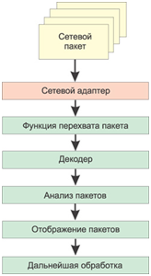

Рисунок 1. Схема работы сниффера

Для того чтобы сниффер мог перехватывать все пакеты, проходящие через сетевой адаптер, драйвер сетевого адаптера должен поддерживать режим функционирования promiscuous mode (беспорядочный режим). Именно в этом режиме работы сетевого адаптера сниффер способен перехватывать все пакеты. Данный режим работы сетевого адаптера автоматически активизируется при запуске сниффера или устанавливается вручную соответствующими настройками сниффера.
Весь перехваченный трафик передается декодеру пакетов, который идентифицирует и расщепляет пакеты по соответствующим уровням иерархии. В зависимости от возможностей конкретного сниффера представленная информация о пакетах может впоследствии дополнительно анализироваться и отфильтровываться.
Ограничения использования снифферов
Наибольшую опасность снифферы представляли в те времена, когда информация передавалась по сети в открытом виде (без шифрования), а локальные сети строились на основе концентраторов (хабов). Однако эти времена безвозвратно ушли, и в настоящее время использование снифферов для получения доступа к конфиденциальной информации — задача отнюдь не из простых.
Дело в том, что при построении локальных сетей на основе концентраторов существует некая общая среда передачи данных (сетевой кабель) и все узлы сети обмениваются пакетами, конкурируя за доступ к этой среде (рис. 2), причем пакет, посылаемый одним узлом сети, передается на все порты концентратора и этот пакет прослушивают все остальные узлы сети, но принимает его только тот узел, которому он адресован. При этом если на одном из узлов сети установлен пакетный сниффер, то он может перехватывать все сетевые пакеты, относящиеся к данному сегменту сети (сети, образованной концентратором).

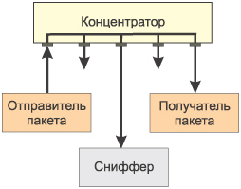

Рисунок 2. При использовании концентраторов сниффер способен перехватывать все пакеты сетевого сегмента

Коммутаторы являются более интеллектуальными устройствами, чем широковещательные концентраторы, и изолируют сетевой трафик. Коммутатор знает адреса устройств, подключенных к каждому порту, и передает пакеты только между нужными портами. Это позволяет разгрузить другие порты, не передавая на них каждый пакет, как это делает концентратор. Таким образом, посланный неким узлом сети пакет передается только на тот порт коммутатора, к которому подключен получатель пакета, а все остальные узлы сети не имеют возможности обнаружить данный пакет (рис. 3).

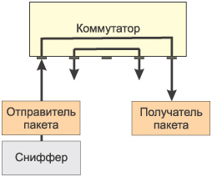

Рисунок 4. При использовании коммутаторов сниффер способен перехватывать только входящие и исходящие пакеты одного узла сети

Поэтому если сеть построена на основе коммутатора, то сниффер, установленный на одном из компьютеров сети, способен перехватывать только те пакеты, которыми обменивается данный компьютер с другими узлами сети. В результате, чтобы иметь возможность перехватывать пакеты, которыми интересующий злоумышленника компьютер или сервер обменивается с остальными узлами сети, необходимо установить сниффер именно на этом компьютере (сервере), что на самом деле не так-то просто. Правда, следует иметь в виду, что некоторые пакетные снифферы запускаются из командной строки и могут не иметь графического интерфейса. Такие снифферы, в принципе, можно устанавливать и запускать удаленно и незаметно для пользователя.
Кроме того, необходимо также иметь в виду, что, хотя коммутаторы изолируют сетевой трафик, все управляемые коммутаторы имеют функцию перенаправления или зеркалирования портов. То есть порт коммутатора можно настроить таким образом, чтобы на него дублировались все пакеты, приходящие на другие порты коммутатора. Если в этом случае к такому порту подключен компьютер с пакетным сниффером, то он может перехватывать все пакеты, которыми обмениваются компьютеры в данном сетевом сегменте. Однако, как правило, возможность конфигурирования коммутатора доступна только сетевому администратору. Это, конечно, не означает, что он не может быть злоумышленником, но у сетевого администратора существует множество других способов контролировать всех пользователей локальной сети, и вряд ли он будет следить за вами столь изощренным способом.
Другая причина, по которой снифферы перестали быть настолько опасными, как раньше, заключается в том, что в настоящее время наиболее важные данные передаются в зашифрованном виде. Открытые, незашифрованные службы быстро исчезают из Интернета. К примеру, при посещении web-сайтов все чаще используется протокол SSL (Secure Sockets Layer); вместо открытого FTP используется SFTP (Secure FTP), а для других служб, которые не применяют шифрование по умолчанию, все чаще используются виртуальные частные сети (VPN).
Итак, те, кто беспокоится о возможности злонамеренного применения пакетных снифферов, должны иметь в виду следующее. Во-первых, чтобы представлять серьезную угрозу для вашей сети, снифферы должны находиться внутри самой сети. Во-вторых, сегодняшние стандарты шифрования чрезвычайно затрудняют процесс перехвата конфиденциальной информации. Поэтому в настоящее время пакетные снифферы постепенно утрачивают свою актуальность в качестве инструментов хакеров, но в то же время остаются действенным и мощным средством для диагностирования сетей. Более того, снифферы могут с успехом использоваться не только для диагностики и локализации сетевых проблем, но и для аудита сетевой безопасности. В частности, применение пакетных анализаторов позволяет обнаружить несанкционированный трафик, обнаружить и идентифицировать несанкционированное программное обеспечение, идентифицировать неиспользуемые протоколы для удаления их из сети, осуществлять генерацию трафика для испытания на вторжение (penetration test) с целью проверки системы защиты, работать с системами обнаружения вторжений (Intrusion Detection System, IDS).

Wireshark
Wireshark — это популярный инструмент для анализа сетевого трафика, который предоставляет графический интерфейс для декодирования многих протоколов и фильтров. Wireshark — это инструмент для мониторинга сетевого трафика, который работает на сетевом интерфейсе. В настоящее время это наиболее часто используемое приложение для управления сетью. Wireshark используют операторы устройств, сетевые инженеры, специалисты по сетевой безопасности, а также хакеры-злоумышленники.
При запуске Wireshark без выполнения захвата или без открытия файла с данными захвата откроется первоначальный экран. На этом экране можно увидеть список ранее открывавшихся файлов захвата и доступные интерфейсы для захвата (рис.5). Рядом с именем каждого интерфейса отображается мини-график сетевой активности. Захват пакетов можно выполнять одновременно с нескольких выбранных интерфейсов.
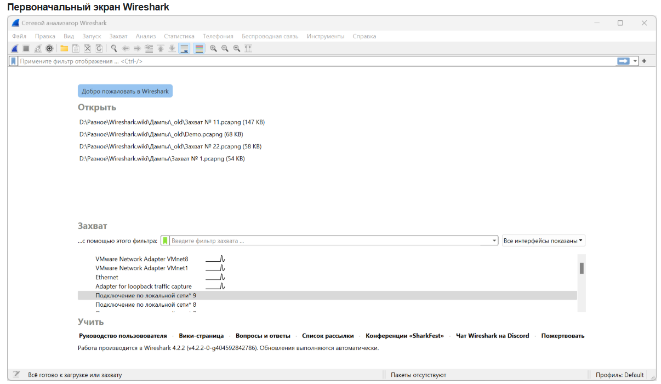
Рисунок 5. Первоначальный экран Wireshark

Отдельным интерфейсам можно задать настройки. А некоторые из них могут осуществлять захват только при заданных настройках. Возможность настройки обозначается размещенным слева от имени интерфейса значком в виде шестеренки, расположенной внутри круга. При нажатии на значок открывается окно с настройками для данного интерфейса.
При наведении указателя мыши на интерфейс будут отображены связанные с ним IPv4- и IPv6-адреса, а также фильтр захвата.
Захват с помощью Wireshark возможен не только через сетевые интерфейсы. На большинстве систем возможен также захват пакетов других форматов (USB, Bluetooth и др.). Интерфейс можно скрыть, если он недоступен для Wireshark.

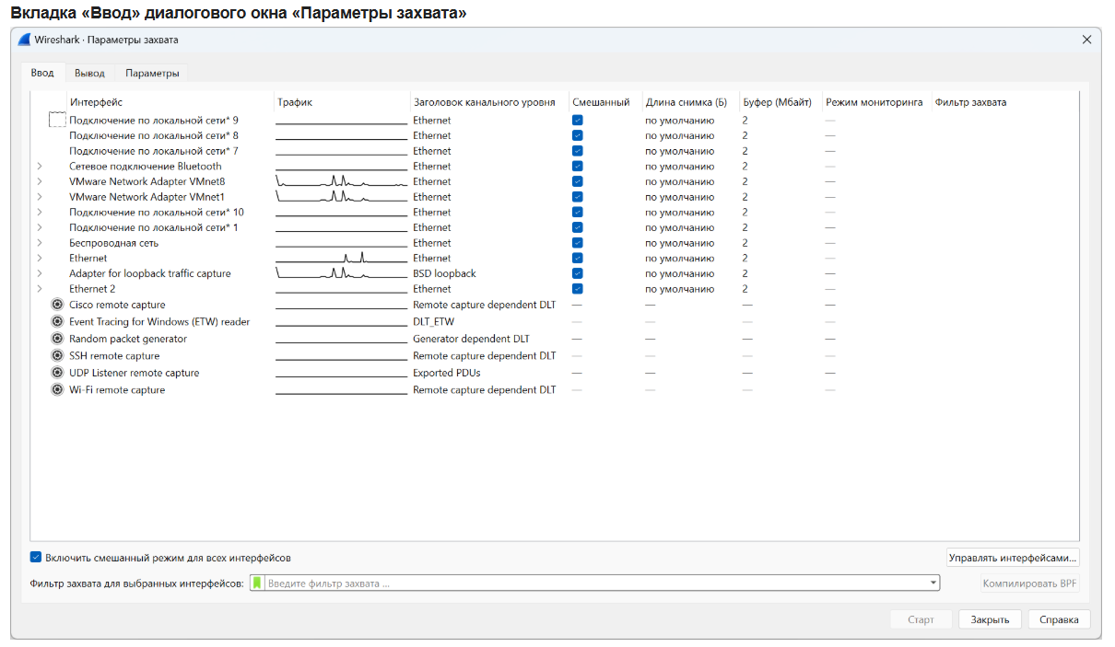
Рисунок 6. Вкладка «Ввод» диалогового окна «Параметры захвата»

Интерфейс – столбец, в котором отображены интерфейсы. Если интерфейс можно настроить, то слева от его названия будет находиться значок с изображением шестеренки, помещенной в круг.
Трафик – столбец, в котором отображены графики сетевой активности.
Заголовок уровня Link – столбец, в котором отображены заголовки канального уровня, используемые этим интерфейсом.
Смешанный – столбец, в котором можно включить или выключить смешанный режим захвата пакетов (режим прослушивания). При использовании смешанного режима сетевой адаптер выполняет захват всех пакетов, проходящих через интерфейс. А при использовании стандартного режима будут захватываться только пакеты, которые отправлены интерфейсом, и пакеты, для которых интерфейс является конечным получателем. По умолчанию используется смешанный режим.
Длина снимка (байт) – столбец, в котором можно указать максимальное количество байтов данных, которое может быть захвачено в каждом отдельном пакете. При необходимости можно задать явную длину. Это оправданный шаг, если программа установлена на компьютере с невысокой производительностью или нужно сохранить конфиденциальность данных.
Буфер (Мбайт) – столбец, в котором можно указать размер буфера, выделенного для захвата пакетов. Этот параметр можно увеличить или уменьшить по мере необходимости, но обычно настройки по умолчанию являются оптимальными.
Режим монитора – столбец, в котором можно активировать захват полных и необработанных заголовков беспроводных кадров 802.11 без привязки к тому, кто является отправителем и получателем кадров. Возможность использования режима зависит от типа интерфейса, оборудования, драйвера и операционной системы. При активации режима может произойти отключение от беспроводной сети.
Фильтр захвата – столбец, в котором можно указать выражение фильтра захвата.
Чтобы начать захват, можно дважды кликнуть мышью по строке, связанной с тем интерфейсом, трафик которого нужно проанализировать
Главное окно Wireshark состоит из панелей Packet List (Список пакетов),
Packet Details (Подробные сведения о пакете) и Packet Bytes (Байты из пакетов), которые располагаются сверху вниз и зависят друг от друга. Чтобы просмотреть подробные сведения об отдельном пакете в панели Packet Details, необходимо сначала выбрать этот пакет в панели Packet List. Если же выбрать часть пакета в панели Packet Details, то в панели Packet Bytes появятся отдельные байты, соответствующие данной части пакета.
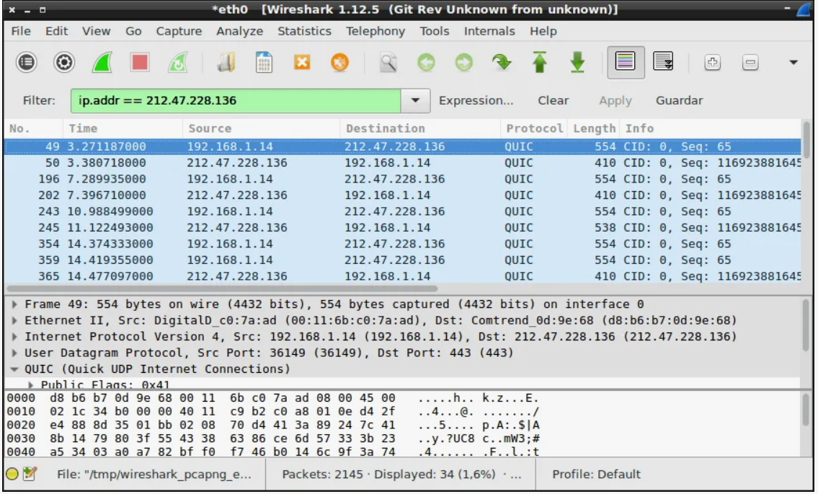
Рисунок 7. Главное окно Wireshark

Packet List. Это верхняя панель, в которой отображается таблица, содержащая все пакеты из текущего файла перехвата. Она состоит из столбцов, содержащих номер пакета, относительное время перехвата пакета, адреса источника и получателя пакета, тип сетевого протокола пакета, а также некоторые общие сведения, находящиеся в пакете.
Packet Details. Это средняя панель, где в иерархическом виде отображаются сведения об одном пакете. Она может быть свернута или развернута для отображения всей информации, собранной об отдельном пакете.
Packet Bytes. Это нижняя панель, в которой отображаются исходные данные пакета в необработанном виде, т.е. в том виде, в каком пакет переносится по сети.

Анализ пакетов
После захвата пакетов Wireshark упорядочивает их на панели подробного списка пакетов, которую невероятно легко читать. Если вы хотите получить доступ к информации об одном пакете, все, что вам нужно сделать, это найти его в списке и щелкнуть. Вы также можете расширить дерево, чтобы получить доступ к сведениям о каждом протоколе, содержащемся в пакете.
Для более полного обзора вы можете отобразить каждый захваченный пакет в отдельном окне. Вот как это сделать:
- Выберите пакет из списка с помощью курсора, затем щелкните правой кнопкой мыши.

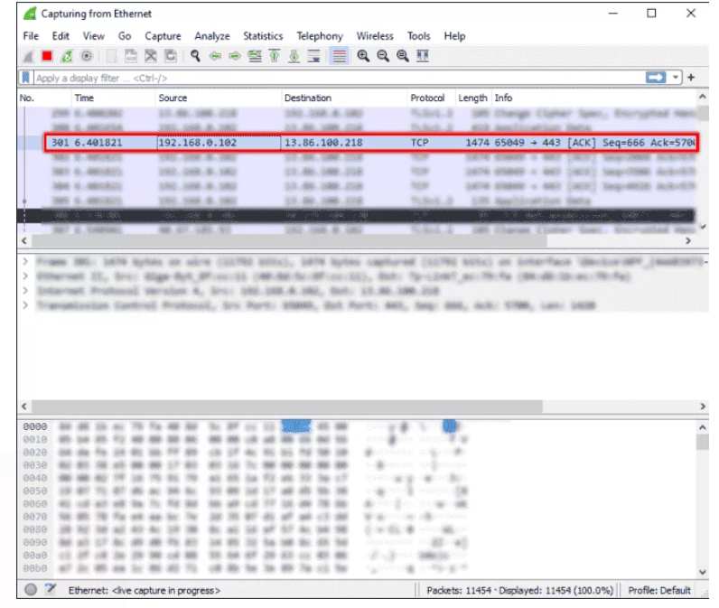
Рисунок 8. Выбранный пакет из списка
- Откройте «Просмотр» на панели инструментов выше.

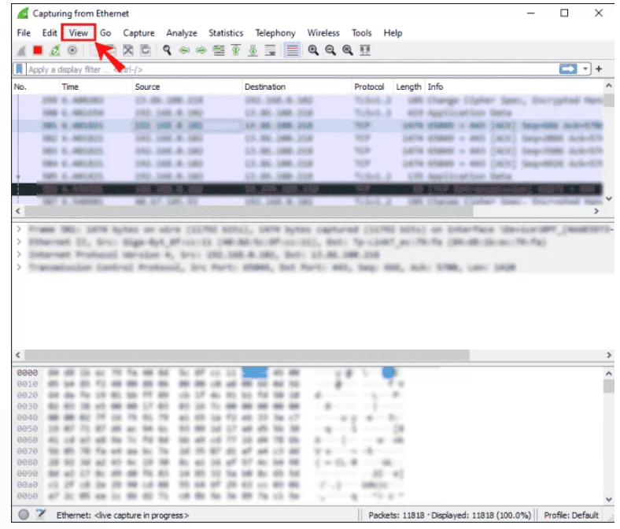
Рисунок 9. Вкладка «Просмотр»

- Выберите «Показать пакет в новом Окне» из раскрывающегося меню.

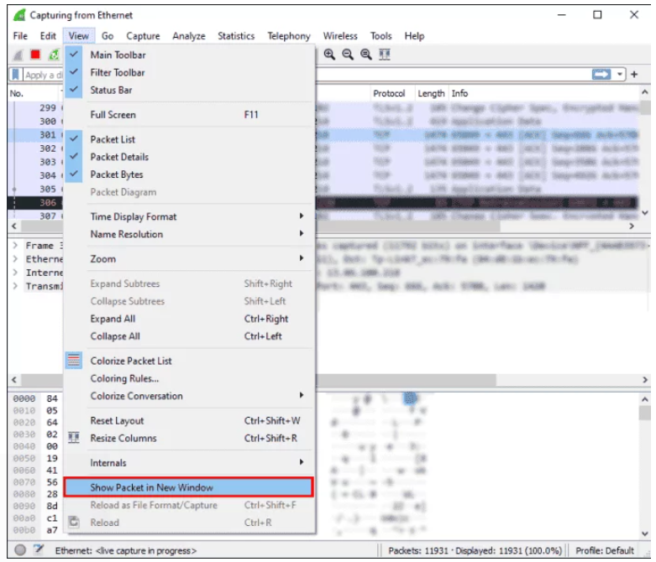
Рисунок 10. Вкладка «Показать пакет в новом Окне»

Wireshark использует систему цветового кодирования для визуализации данных. Каждый пакет помечен своим цветом, который представляет разные типы трафика. Например, TCP-трафик обычно выделяется синим цветом, а черный используется для обозначения пакетов, содержащих ошибки.

Далее, рассмотрим сам анализ пакетов на примере HTTP трафика.

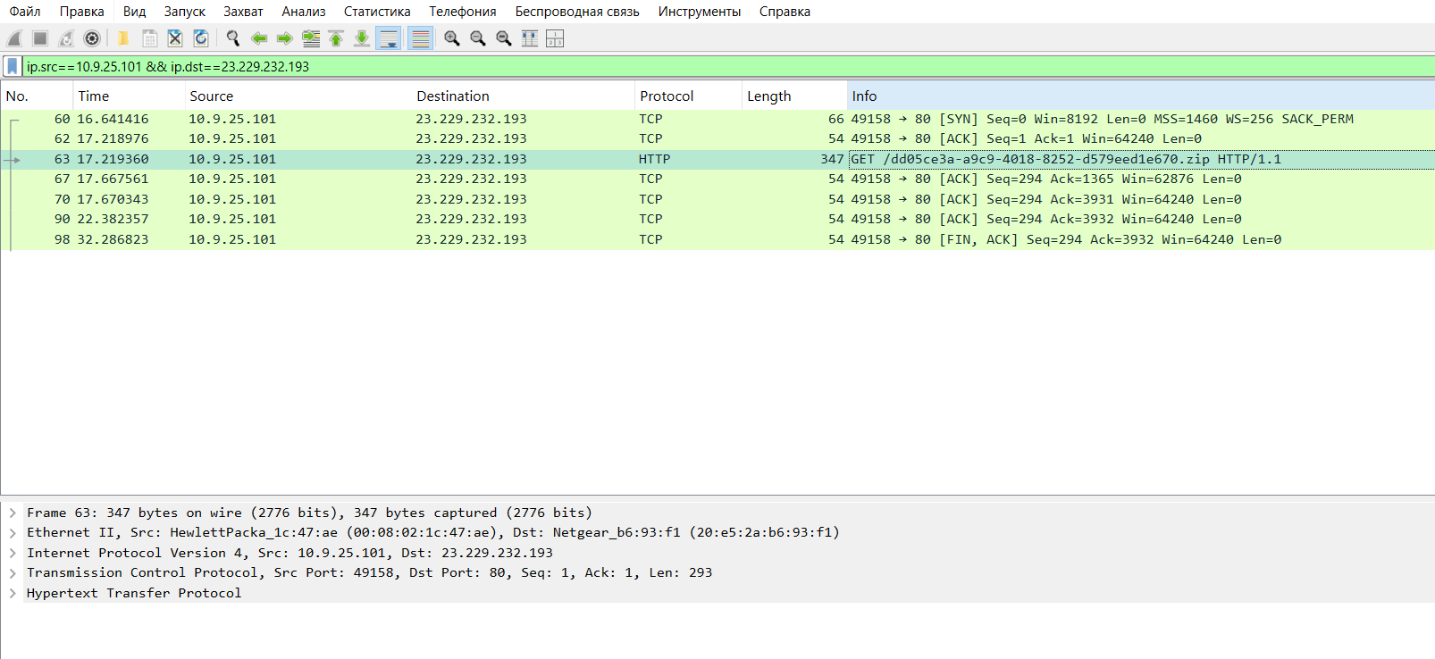
Рисунок 11. Раздел «Анализ пакетов»

В данном разделе представлены 5 вкладок:
1. Frame
2. Ethernet II
3. Internet Protocol Version 4
4. Transmission Control Protocol
5. Hypertext Transfer Protocol

Вкладка «Frame» дает информацию о переданных байтах, даты и времени передачи, на 80 порт для веб-трафика, через который браузеры отправляют запросы на серверы и получают ответ по HTTP протоколу:

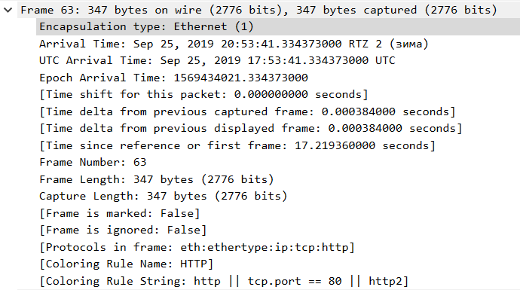
Рисунок 12. Вкладка «Frame»

Вкладка «Ethernet II» дает нам информацию об установлении соединения по MAC адресам. На скриншоте видим, что источником переданного пакета является устройство Hewlett-Packard с MAC адресом 00:08:02:1c:47:ae, а назначением является некое сетевое устройство Netgear_b6:93:f1 с MAC адресом 20:e5:2a:b6:93:f1
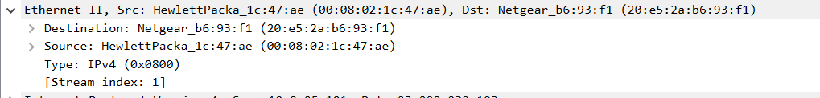
Рисунок 13. Вкладка «Ethernet II»

Вкладка «Internet Protocol Version 4» дает информацию об IP адресе источника и IP адресе назначения
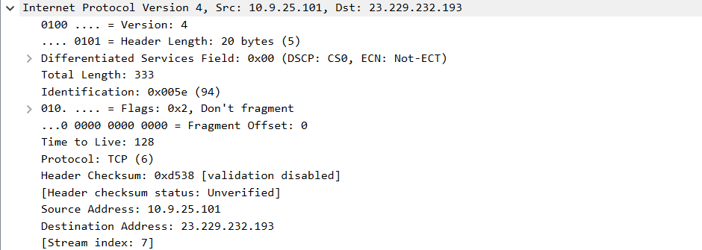
Рисунок 14. Вкладка «Internet Protocol Version 4»

Вкладка «Transmission Control Protocol» дает информацию о портах источника и портах назначения. В данном случае, порт назначения: 80 (с этим портом все понятно), а вот порт источника (49158) требует внимания, так как данный порт, это не порт, который мы прослушиваем, а порт, через который мы передаем сообщение. Данный порт генерируется случайно машиной.

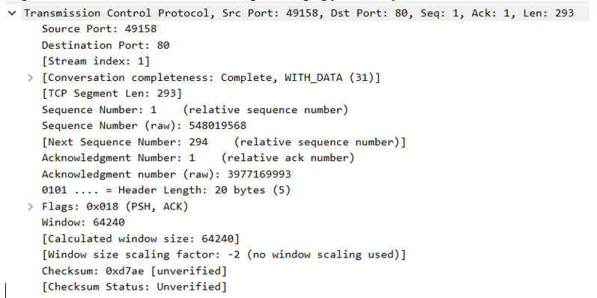
Рисунок 15. Вкладка «Transmission Control Protocol»

Вкладка «Hypertext Transfer Protocol» дает информацию о методах запроса, в данном случае Get метод, а также расширение переданного файла (.zip), ACCEPT: папка, которую запрашивали у сервера, с правами привилегированного пользователя, используемы браузер, хост, и установленное соединение, сведение о доменном имени.
Основное различие между GET- и POST-запросами заключается в цели использования. Эти методы в протоколе HTTP предназначены для разных задач: GET используется для запроса данных с сервера, POST — для отправки данных на сервер.
Keep-alive (keep alive) в протоколе HTTP — это механизм постоянного HTTP-соединения (англ. HTTP persistent connection). Он позволяет использовать одно TCP-соединение для отправки и получения многократных HTTP-запросов и ответов вместо открытия нового соединения для каждой пары «запрос-ответ».

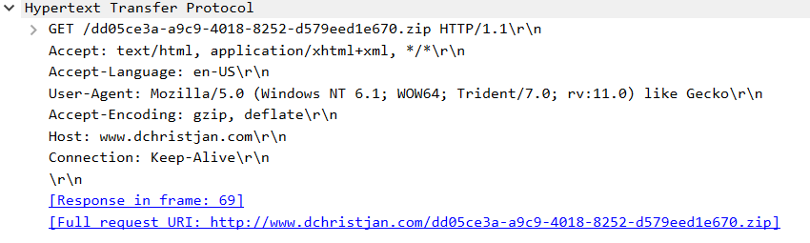
Рисунок 15. Вкладка «Hypertext Transfer Protocol»

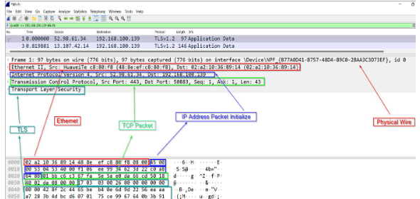
Рисунок 16. Полный анализ данных на примере пакета TLS

Рис. 16 отображает полный анализ пакета данных некого пакета TLS, начиная с кадра Ethernet до его транспортного уровня. Давайте проанализируем соответствующий уровень приложения протокола HTTP, как это показано на снимке экрана ниже (рис.17):

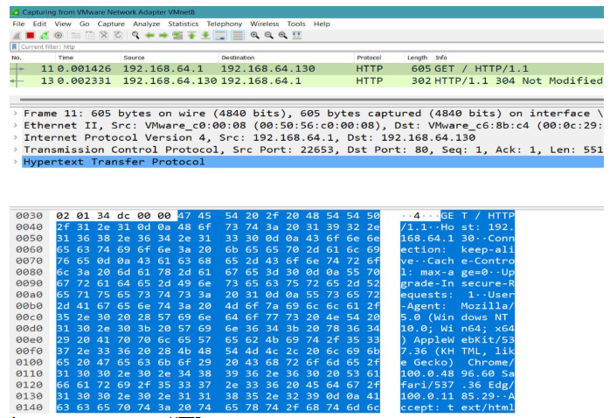
Рисунок 17. Анализ пакета данных HTTP

Как показано на Рис. 18, перехвачены запрос HTTP и отклик; давайте проанализируем их, кликнув правой кнопкой и следуя за потоком HTTP для считывания содержимого, как это отражено на следующем снимке экрана:
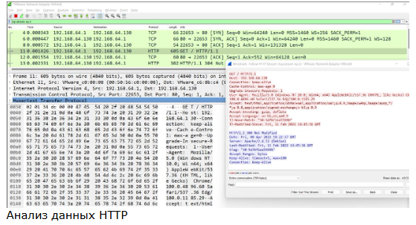
Рисунок 18. Анализ данных HTTP

Анализ на примере TCP-соединений
С помощью Wireshark можно проанализировать весь жизненный цикл отдельного TCP-соединения и выяснить причины неправильного поведения системы.
Сделать это можно, щёлкнув правой кнопкой мыши по интересующему вас пакету и выбрав в контекстном меню команду Conversation filter > TCP.

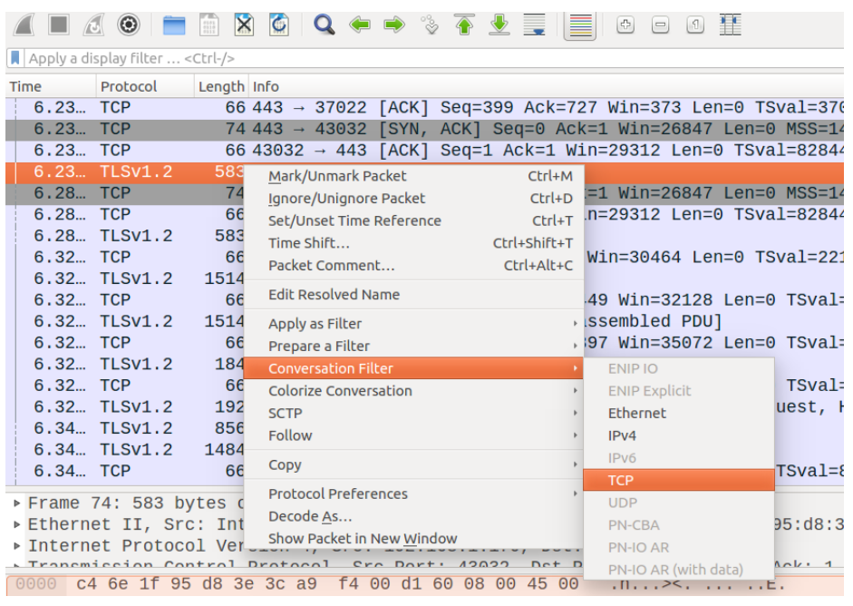
Рисунок 19. Вкладка «Фильтр диалога»
После этого Wireshark покажет другие пакеты из того же TCP-соединения, к которому принадлежит тот пакет, по которому щёлкнули. На рис. 20 ниже можно видеть пример успешного SSL-соединения — тут присутствуют пакеты client hello, service hello, certificate, server key exchange, которые используются для установления SSL-соединений.

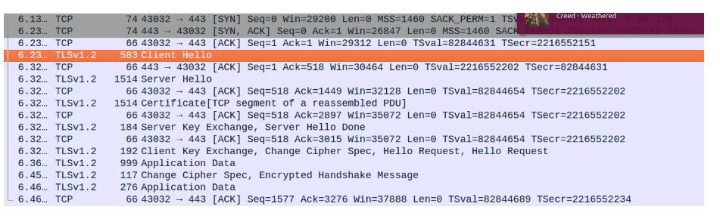
Рисунок 20. SSL-соединение
Рассматриваемую здесь методику анализа TCP-пакетов позволило определить, что некоторые соединения сбрасывались после отправки пакета client hello клиент отправлял пакет FIN ACK, который завершал TLS-соединение. Это значит, что соединения завершает клиент, а не сервер.
Выше описана весьма типичная схема работы с Wireshark. Обычно в соединении участвуют клиент и сервер, и что-то идёт не так либо на клиенте, либо на сервере. Это может быть, например, какой-нибудь сбой или ошибка в настройках системы. В результате Wireshark оказывает помощь в деле определения виновника проблем, помогая выяснить — клиент это или сервер.

Tcpdump
Tcpdump также является одним из наиболее используемых инструментов сетевого анализа, поскольку обеспечивает простоту и эффективность в одном интерфейсе. Это анализатор пакетов, который отслеживает и записывает трафик TCP / IP между сетью и компьютером, на котором он запущен. Tcpdump — это бесплатная сетевая утилита с открытым исходным кодом, лицензированная по лицензии BSD. Tcpdump использует интерфейс командной строки для предоставления определений содержимого пакетов в различных форматах на основе используемой команды.
Анализ журналов, трафика и перехвата пакетов наиболее важны для сетевой безопасности. Для анализа трафика используются захват и обработка пакетов. Трафик в сети — это, по сути, поток пакетов. Возможность перехватывать и проверять эти пакеты крайне важна для определения того, какие типы трафика в нашей сети следует защищать. Для этого анализа используются Wireshark и tcpdump. Мы рассмотрим разницу между ними.
Установка tcpdump:
sudo apt update
sudo apt install tcpdump

Как запустить tcpdump: базовая команда
tcpdump [опции] [фильтр]
Опции — настройки, что и как выводить
Фильтр — правило, какие пакеты показывать
Пример «самого простого» захвата без фильтра:

sudo tcpdump

Основные опции:
-i eth0 — Выбирает сетевой интерфейс (например, eth0)
-c 10 — Собирает ровно 10 пакетов и останавливается
-n — Показывает IP‑адреса, не имена сайтов
-nn — Не разрешает IP и порты — только цифры
-w file.pcap — Сохраняет трафик в файл для анализа позже
-r file.pcap — Читает трафик из ранее сохранённого файла
-s 0 — Захватывает полные пакеты (максимум данных)
-X — Показывает содержимое каждого пакета
Почти всегда полезно добавить -n или -nn, чтобы tcpdump не тратил время на перевод адресов в имена.

TCPdump работает аналогично Wireshark с единственным отличием, состоящем в том, что Wireshark это сниффер на основе графического интерфейса, в то время как TCPdump имеет интерфейс командной строки. Итак, давайте разберёмся с некими основами TCPdump:

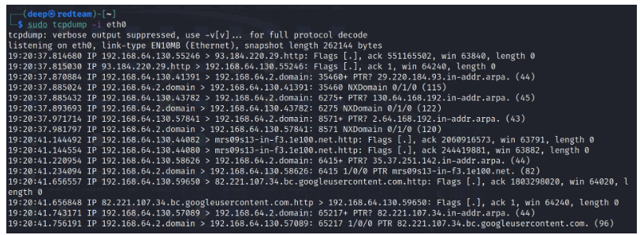

Рисунок 21. Перехваченный TCPdump в интерфейсе eth0 обмен в реальном времени

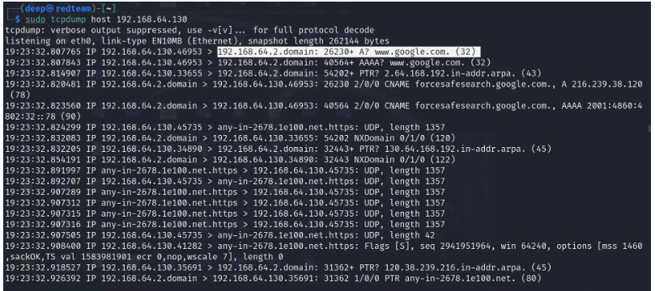

Рисунок 22. Перехваченный TCPdump в фильтре хоста обмен в реальном времени
Как отображено на рис. 22, TCPdump перехватывает обмен в реальном масштабе времени, когда его хост, 192.168.64.130, пытается осуществлять доступ к Google. Аналогично, на основе требований может применяться большое число фильтров.
Сейчас, когда мы ознакомились с основами сниффинга TCPdump, давайте разберёмся c самими сетевыми пакетами и сниффингом обмена в реальном времени при помощи сетевых снифферов.

Сетевые пакеты
Сетевые пакеты определяются как небольшие контейнеры сведений, которые делят весь набор взаимодействия.
Как известно, модель OSI делится на семь различных уровней, причём пользователи начинают взаимодействие с самого верхнего уровня, а именно с уровня приложения, или, в терминах сетевой среды, приступают к взаимодействию. Итак, после того как пользователь записывает какие- то данные, эти данные начинают перемещаться с его уровня приложения (седьмой, или самый верхний уровень) на физический уровень (самый первый, или нижний уровень).
Теперь, на всём этом пути, данные делятся на множество фрагментов, а на Уровне 3, сетевом уровне, такое деление на фрагменты носит название пакетов. Для различных протоколов имеющиеся внутри таких пакетов сведения могут быть отличающимися.

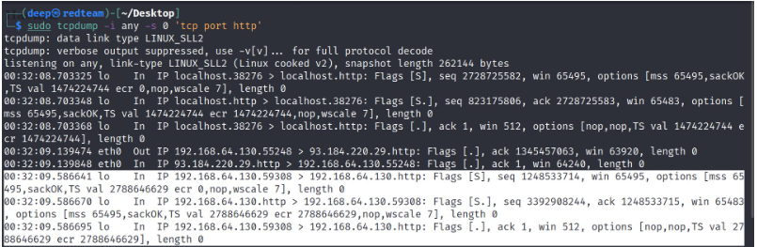
Рисунок 23. Анализ данных HTTP с применением TCPdump

Как отображено на рис. 23, обмен HTTP перехватывается в any (любом) интерфейсе, в котором происходит обмен от источника 192.168.64.130 и его сервера Apache, а следовательно получатель тот же самый, однако, необходимо убедиться, что порт источника 59308, а порт получателя 80.

Ключевые различия между Tcpdump и Wireshark
Tcpdump:
- Tcpdump — это действительно инструмент для захвата пакетов на основе командной строки. Обычно он используется для захвата сетевых пакетов на определённом сетевом интерфейсе или для чтения пакетов из файла PCAP.
- Tcpdump использует интерфейс командной строки и предлагает широкие возможности фильтрации пакетов, но может показаться сложным для новичков из-за своего синтаксиса фильтров. Однако, если пользователь освоится, он может стать чрезвычайно эффективным.
- Tcpdump в первую очередь предназначен для захвата и базового анализа пакетов. Он может захватывать и отображать пакеты, поступающие на сетевой интерфейс и покидающие его, а также применять фильтры для выборочного захвата интересующих пакетов. Tcpdump часто используется на традиционных системных интерфейсах.
- Tcpdump по умолчанию может преобразовывать IP-адреса в имена хостов, однако вы можете отключить эту функцию, используя флаг «-n» для отображения IP-адресов в десятичном формате с точками.

Wireshark:
- Wireshark — это инструмент с графическим пользовательским интерфейсом (GUI) для захвата, просмотра и анализа пакетов. Он предоставляет удобную среду для анализа пакетов.
- Wireshark очень универсален и может использоваться для анализа протоколов и пакетов. Он может декодировать полезную нагрузку данных, если доступны ключи шифрования, и предлагает расширенные возможности фильтрации. Wireshark не ограничивается системными интерфейсами и может захватывать сетевой трафик с различных сетевых интерфейсов.
- Wireshark может идентифицировать и декодировать различные протоколы и их поля, что делает его полезным для глубокого анализа пакетов. Он также поддерживает восстановление TCP-потоков или сеансов, что позволяет просматривать весь диалог между двумя хостами.
- Wireshark может считывать и анализировать пакеты из файла PCAP, что удобно для анализа в автономном режиме.
Хотя Wireshark, по-видимому, намного эффективнее tcpdump, tcpdump предпочтительнее для быстрого и простого захвата пакетов. Точность работы tcpdump лучше всего подходит для быстрого сканирования и захвата пакетов. Wireshark, с другой стороны, всегда является первым вариантом для сложных сканирований.

